 国培计划工作简报

2015第15期
主办：安徽师范大学 2015年12月11日

把根留住
——听陈克胜副教授《学生学习主动性研究》的感悟
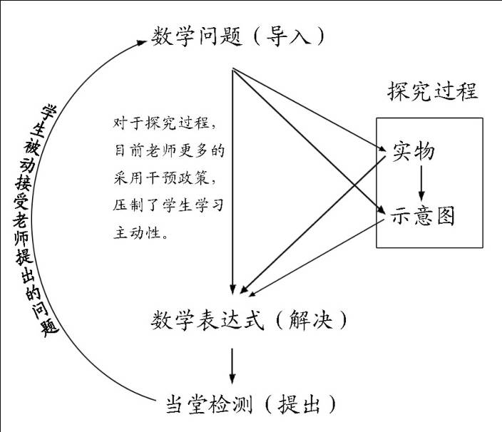
陈克胜副教授把这节课的标题取为“把根留住”，其中寓意深刻。确实，学生学习的主动性、积极性就是学生学习活动的“根”，这个“根”，也是学生的兴趣所在。
传统的课堂教学由情景导入，提出数学问题，然后通过探究，在探究过程中，教师加以引导，使问题得到解决，然后，通过当堂检测，重复类似问题，使学生得到强化训练，如果检测中发现学生学习有问题，再从头开始，再次探究（如图示过程）。
在这个过程中，始终是教师提出问题，学生被动接受，这种模式是单向的，是教师强加给学生的，不利于发挥学生学习的主动性。陈克胜认为，在提出问题到解决问题的过程中，应该是双向的，既可以由探究得到结果，也可以从结果反向思考，让学生通过算式或表达式例举生活中遇到的类似问题，这样，通过学生联系自己的生活，提出或解决数学问题，能极大地提高学生学习的主动性，使学生从被动接受走向主动解决，当然，这种模式也可能会产生新的问题：限于学生的认知能力，无法完成逆向问题；教师难以掌控课堂；课堂教学任务或难以完成。
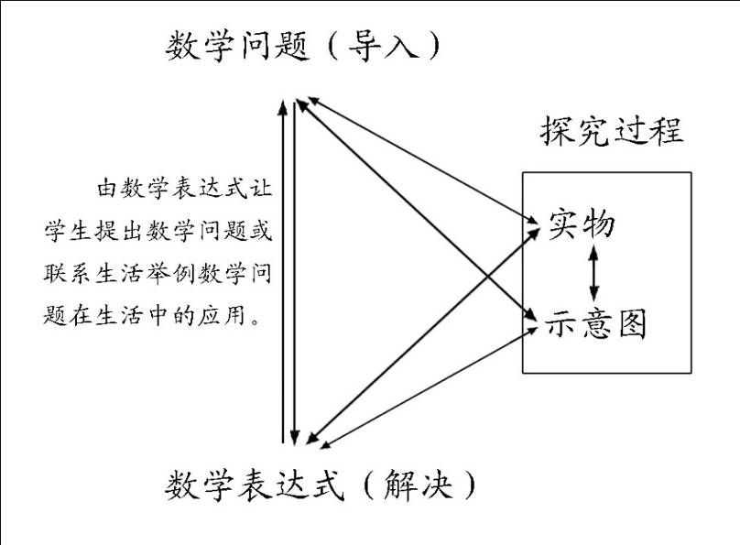
通过这两种模式的对比，可以明显看到后一种模式对于提高学生学习积极性的作用，学生最关心的就是自己身边的事，有亲身体验才能领悟得更深一些，通过学生将自身经历与数学问题的融合，能促使学生更主动学习，兴趣是最好的老师，有了兴趣才能学得更好。但第一种模式的优点也很突出，教师掌控全局，不至于出现与课堂无关的问题；如果问题设计恰当，能明显提高课堂容量，而且，在提高学生学习积极性主动性方面也不是一无是处，也有可遵循的方法。
教学有法，教无定法，我个人认为，通过课型选择合适的教学模式是最佳方案，只要能认真研究，不管什么模式都能发挥应有的最大价值。（小学数学 任开智）
安全无小事
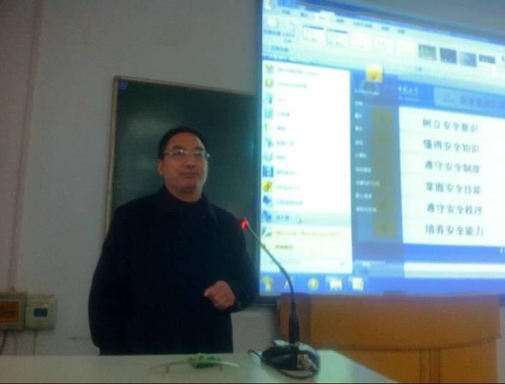
12月5日下午，来自安徽师范大学保卫处的孙成岗处长为我们带来了《中小学学校安全工作管理》的讲座。
在每一座校园里，安全都不是小事，需要引起每位教师的注意。我们要正确看待关于学校安全工作的”婆婆嘴“问题，如果说教学质量是学校的生命线，那么，安全工作则是学校工作的保障线，是一切工作的底线。孙成岗提到，我们需要树立安全意识、懂得安全知识、遵守安全制度、掌握安全技能、遵守安全秩序、培养安全能力。我们需要了解校园暴力、交通安全、财产安全、食品安全、消防安全、溺水事故等安全类型。
孙成岗指出，每年学生因各种安全事故死亡的人数触目惊心，有些死亡如果平时做好了安全教育完全是可以避免的，所以我们教师更要树立好安全意识，努力把安全知识传授给学生，让他们在遇到危险时能够自保。如夏天的游泳安全，教师要提醒学生不在水边危险区域玩耍、不擅自与同学结伴游泳、不在无家长或老师的带领下私自下水游泳、不到无安全设施、无救护人员、无安全保障的水域游泳、不到不熟悉的水域游泳、远离危险水域，珍惜生命安全。学校要健全安全预警机制、构建安全工作保障体系、建立周边整治协调工作机制、在发生安全事故后启动应急预案。安全无小事，我们要加强中小学生的生命教育，在成长中珍爱生命。（文 汤璐 图 刘光启）

怎样上好一节数学课
12月6日下午是朱德江老师的课，课堂上主要观摩了一些名师的课堂实录，看完后颇有收获和感悟。我觉得如何把一堂课上得生动，
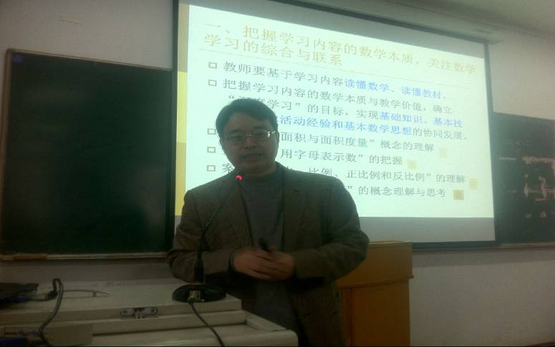
上出效果，真的需要做到很多方面。
要上好一节课，教师必须透彻理解教材，对学生做充分全面的估计，即对教材、对学生了如指掌。应将教学内容、教学方式加工，善于在知识的形成与发展阶段，根据学生的具体情况精心设计安排，进行创造的劳动，使知识的发生和发展，符合学生的思维、发展及认识规律，使学生处于一个准数学发明者的思维过程中，培养学生的创新意识和精神，发挥学生的主体作用，积极思考，主动去获取数学知识，达到学习、巩固和深化所学知识的目的。
教师的语言、节奏、板书等素养是上好一节数学课的必备条件。数学教师的语言要准确精当，思路清晰，运用得体，快慢适度。力求达到生动、形象、清晰流畅，使之具有启发性、思考性。提出的问题要紧扣中心，有系统，有坡度，一环紧扣一环，逐步深入。对教材的处理与安排富于弹性。根据学生课堂的反映调节教学节奏。形成好的课堂气氛：有疑问、有沉思、有猜想、有争议、有联想、有创新等。教师在课堂上要创设问题情境。用疑问开启学生思维的心扉，给学生留有余地，让学生去联想探索。鼓励学生大胆质疑适度的点拔，激励其主动地去获取数学知识，形成一种活跃、生动的教学氛围。
（ 文 韩珍珍 图 刘光启 ）

报 送：教育部项目办、省教育厅项目办

